Bordo mod. Lara

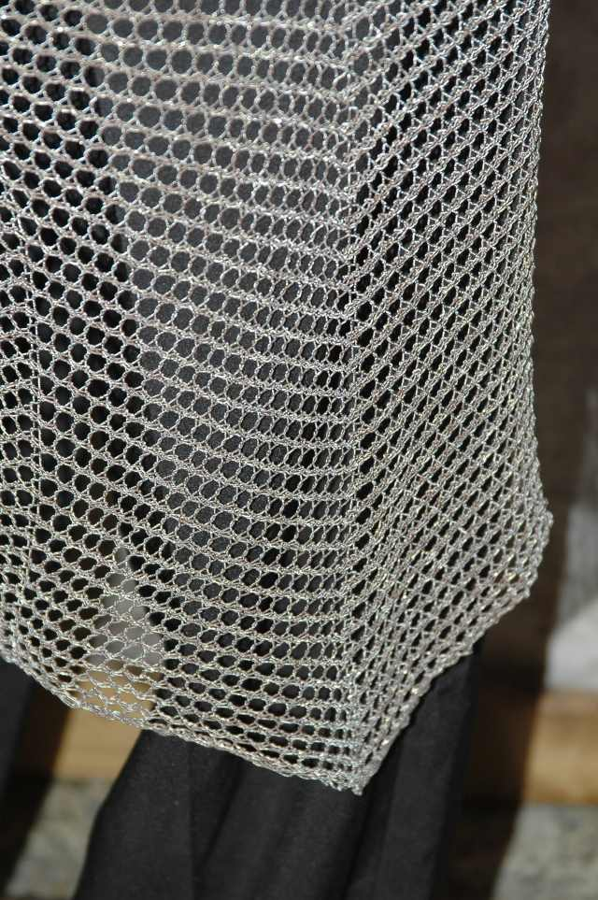

Un bordo molto semplice abbiamo bisogno di questa scheda che di solito e’ in dotazione a tutte le macchine

La punta si crea senza dover fare aumenti e diminuzioni

La lavorazione con il carrello del traforato leva su N

Scheda bloccata sul numero 1 per tutta la lavorazione

Montare entrambe le prolunghe

Mettere in lavorazioni gli aghi necessari per la profondita’ bordo (piu’ aghi mettiamo piu’ il bordo sara’ alto) e’ lavorato in verticale

fare 4 giri in rasato con inizio chiuso o con filato di scarto a seconda delle necessita’ mettere i pesi

carrello maglia a destra carrello traforato a sinistra

fare 2 passaggi con il carrello del traforato (gli aghi non tornano in posizione B ma e’ giusto cosi’ in questo caso) quindi da sinistra a destra e riportarlo a sinistra

fare 2 passaggi con il carrello maglia

ripetere per 28 giri del carrello maglia (come nel mio bordo)

abbiamo creato meta’ punta

carrello maglia a SINISTRA

sfilare il carrello traforato da sinistra e montarlo a destra e ripetere per 28 giri

finire con il carrello maglia a DESTRA

Sfilare di nuovo il carrello traforato e inserirlo a sinistra

Ripetere per le punte necessarie

Molto bello e’ anche giocare su più o meno giri a seconda delle necessità

Filato medio meglio se ad un solo capo sia lana che cotone

Preparare sempre un campione almeno di una punta intera e trattarlo come un qualsiasi campione compresa la stiratura se i conteggi non sono giusti potremmo finire con una punta intera da un lato e mezza da un’altra e’ l’unica vera difficolta’!

Per eventuali dubbi Creazionior@gmail.com

